**Mockups**

Ein Mockup ist eine erste Visualisierung der späteren Website. Das Design ist hierbei erst einmal unrelevant. Bei Mockups geht es darum, die verschiedenen Elemente einer Website anzuordnen und somit einen optimalen Userflow zu realisieren. Die Planung der Interaktionsmöglichkeiten und Funktionen der Website steht dabei im Mittelpunkt.

Folgende Ansichten sind auf den erstellten Mockups zu sehen:   
-Login  
-Dienstplaneinstellungen  
-Mitarbeiter anlegen/löschen  
-Dienstplan-Kalender (Hauptfenster)  
-Schichtdetails  
-Wunschäußerung, Tauschanfrage und Abwesenheitsmeldung (Zusammengefasst auf Grund des ähnlichen Aufbaus)  
-Benachrichtigungen

**Allgemein**

Die Navigation zwischen den einzelnen Funktionen des Systems erfolgt über eine Menüleiste. Diese ist permanent zu sehen und fixiert. Durch Klicken auf das Logo kommt man zurück zur Hauptansicht “Dienstplan - Kalender”. Diese Ansicht ist das Hauptfenster, auf welches der Nutzer auch nach dem erfolgreichen Einloggen gelangt.

**Login**

Der Login-Screen erfordert nur einen Benutzernamen und das passende Passwort für das genannte Konto. Über einen Login-Button kann sich eingeloggt werden.

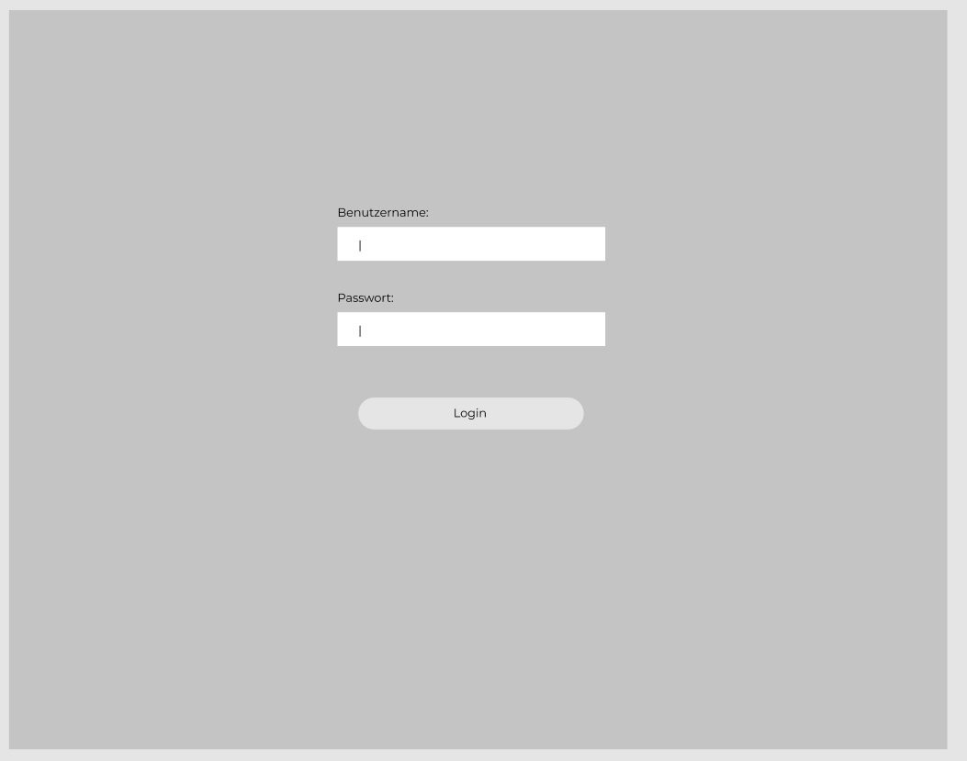Abbildung: Mockup - Login-Ansicht

**Dienstplaneinstellungen**

In dieser Ansicht müssen vor der automatischen Generierung eines Dienstplans die zu sehenden Eckdaten gesetzt werden. Hat der User alle Eckdaten gesetzt, kann durch den Button “Dienstplan generieren” ein neuer Dienstplan vom System generiert werden.

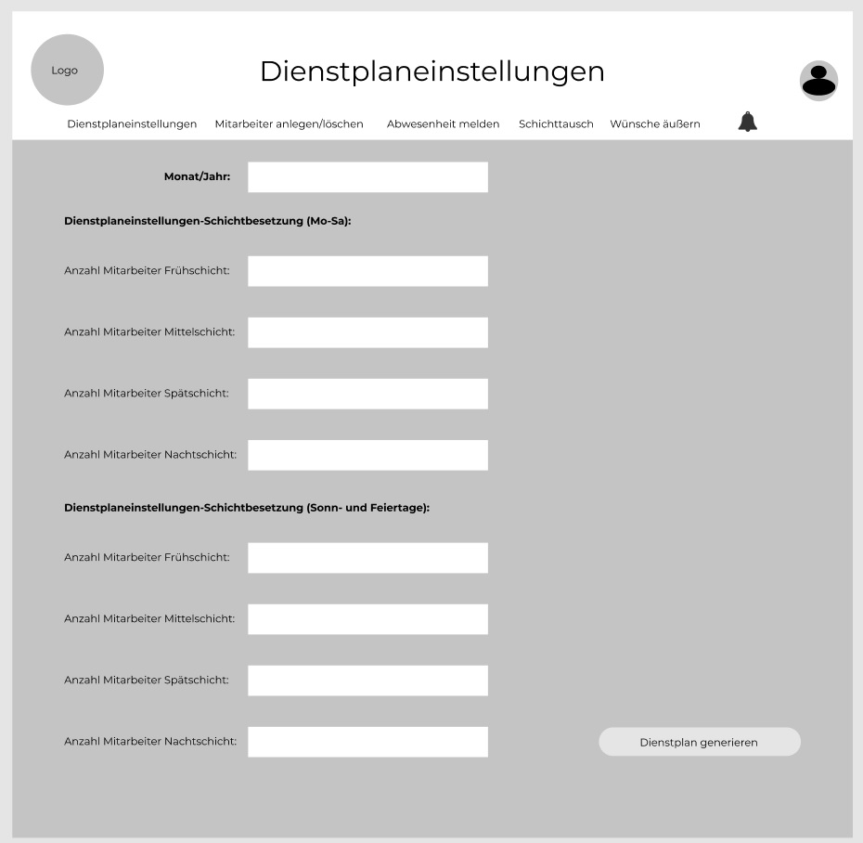Abbildung: Mockup – Dienstplanerstellung

**Mitarbeiter anlegen/löschen**

Auf dieser Ansicht kann die Stationsleitung einen neuen Mitarbeiter in das System einpflegen. Dafür müssen die zu sehenden Datenfelder ausgefüllt werden. Zusätzlich kann auch ein Mitarbeiter aus dem System entfernt werden. Die Buttons “Mitarbeiter anlegen” und “Mitarbeiter löschen” bestätigen den jeweiligen Vorgang.

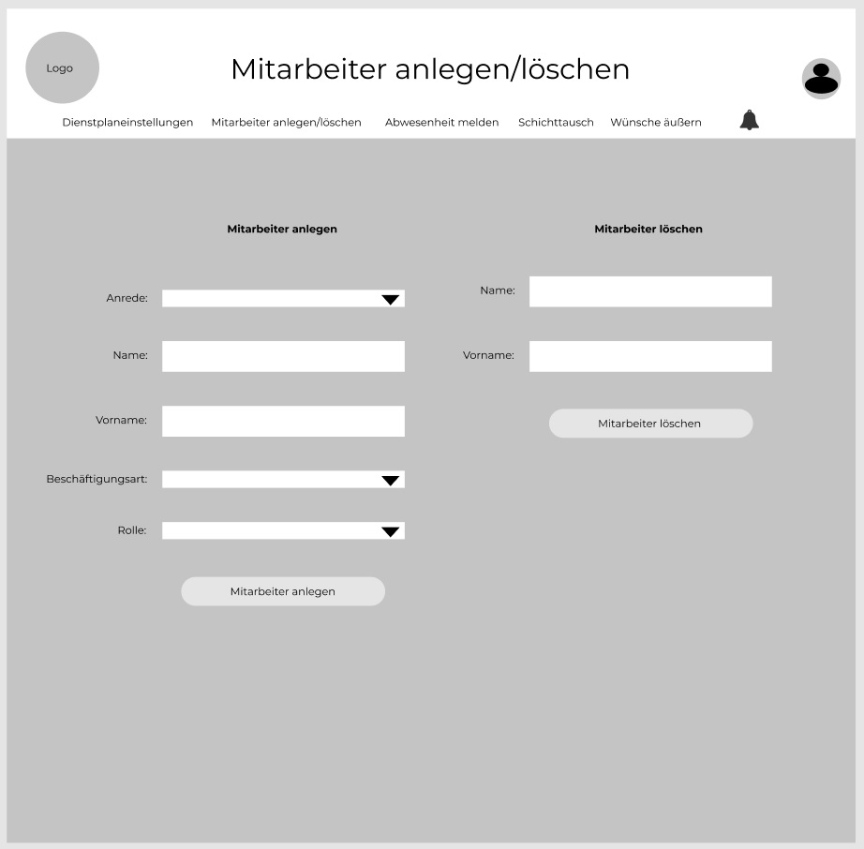Abbildung: Mockup - Mitarbeiter anlegen/löschen

**Dienstplan – Kalender**

In dieser Ansicht kann ein Benutzer den für sich relevanten Dienstplan einsehen. Gezeigt wird immer eine Woche. Über die Buttons “Nächste Woche” und “Vorherige Woche” kann der weitere Dienstplan der anderen Wochen eingesehen werden.

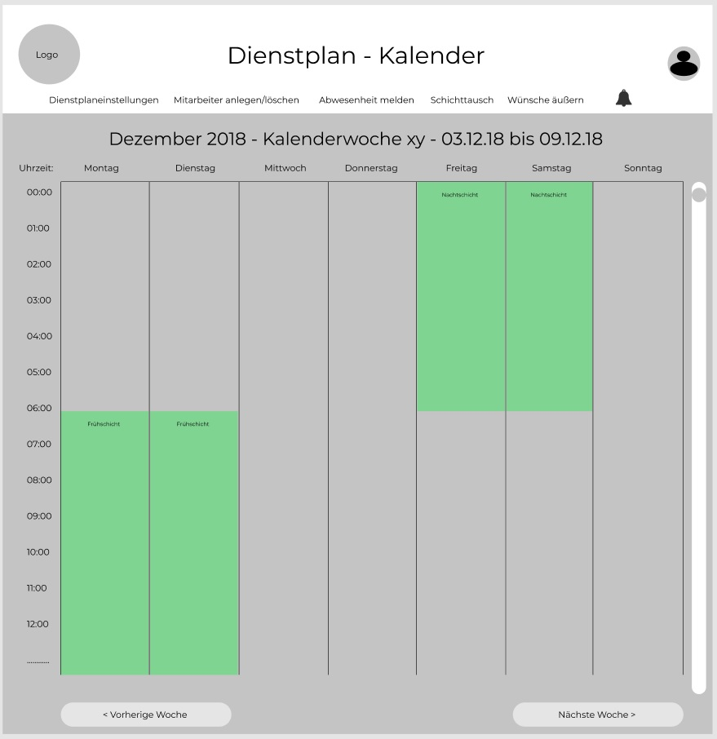Abbildung: Mockup - Dienstplan-Kalender

**Schichtdetails**

Zu dieser Ansicht gelangt der Nutzer, sobald er eine Schicht aus der Dienstplan-Kalender Ansicht anklickt. Hier werden Details der betreffenden Schicht angezeigt. Über den Button “Zurück zur Übersicht” gelangt der Nutzer wieder auf die Ansicht des Dienstplan-Kalenders.

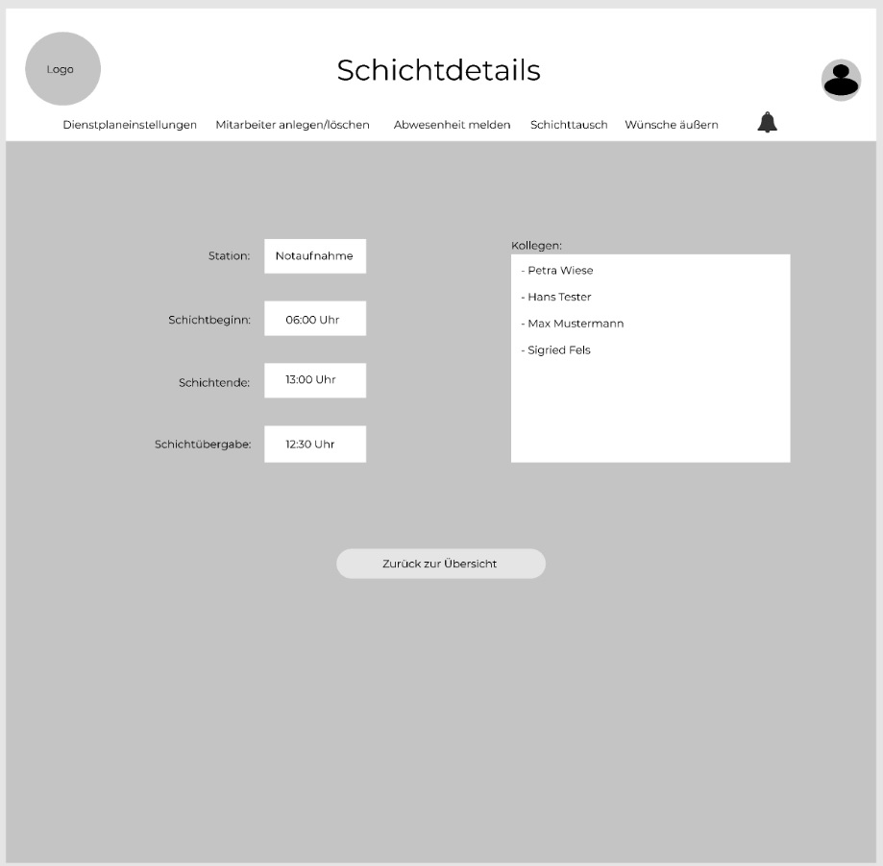Abbildung: Mockup - Schichtdetails

**Wunschäußerung, Tauschanfrage und Abwesenheitsmeldung**

Das Mockup dieser drei Ansichten wurde auf Grund der Ähnlichkeiten zusammengefasst. Auf den verschiedenen Ansichten können Wünsche zur weiteren Dienstplanung, Tauschanfragen zu Schichten und Abwesenheitsmeldungen an das System übermittelt werden. Bei jeder dieser Funktionen muss ein Datum und eine Schicht spezifiziert werden. Ausnahmen, bzw. detaillierte Beschreibungen zum Thema Datums- und Schichtangabe bezüglich der jeweiligen Funktion folgt im Kapitel Detailed User Interface. Bei jeder der Funktionen ist die Möglichkeit gegeben einen Kommentar mit an das System zu übermitteln. Über einen entsprechenden Button kann die jeweilige Funktion ausgeführt werden. Bei der Funktion Abwesenheit melden gibt es zusätzlich den Button, der es erlaubt Dokumente, wie z.B. eine Krankmeldung direkt mit anzuhängen.

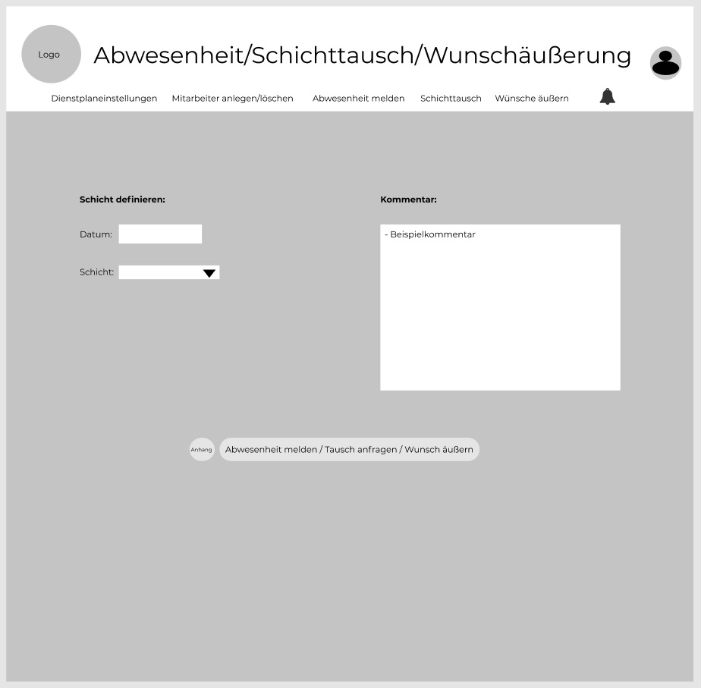Abbildung: Mockup – Diverse Funktionen

**Benachrichtigungen**

Auf dieser Ansicht können die Benachrichtigungen des jeweiligen Nutzers eingesehen werden. Durch Klicken auf eine Nachricht, öffnet sich diese in einer Dialogbox.

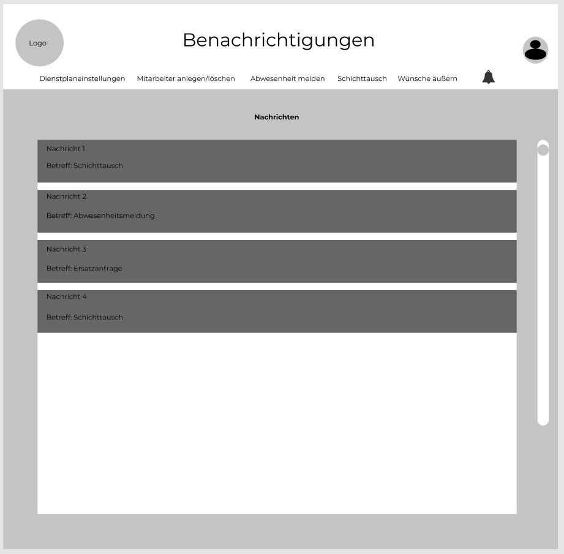Mockup - Benachrichtigungen